Употребление собирательных числительных с названиями лиц женского пола
(к вопросу об объективной грамматике)
Зайцева Марина Сергеевна
Студентка Московского государственного университета имени М. В. Ломоносова, Москва, Россия
Для эффективного обучения русскому языку иностранных учащихся, как показала М.В. Всеволодова, необходимо создание объективной грамматики, которая бы отражала систему русского языка, а «для выявления и описания и, следовательно, для знания и понимания специфики этой системы нужен весь материал русского языка, независимо от степени его сиюминутной нормативности и нашего к нему отношения» [Всеволодова 2016: 33]. Наше исследование претендует на объективное описание реального употребления собирательных числительных (СЧ).
Согласно нормам русского литературного языка СЧ могут сочетаться с 1) существительные (сущ.) м.р., называющими людей (двое строителей); 2) сущ. pluralia tantum (трое ножниц); 3) сущ., называющими парные предметы (двое носков); 4) с наименованиями невзрослых животных (четверо котят); 5) с субстантивированными прилагательными и причастиями (шестеро учёных); 6) с личными местоимениями (их двое) [РГ, 1980]. Сочетания же СЧ с сущ. ж. р., обозначающими людей, типа пятеро девочек, рассматривается как не соответствующие норме [там же]. Однако многие лингвисты с этим не согласны и считают подобные квантитативы вполне нормальными, допустимыми к употреблению.
Нашей целью было на материале Национального корпуса русского языка (НКРЯ) проследить, встречаются ли в реальной речи носителей сочетания СЧ с наименованиями женщин и если да, то как часто, есть ли какие-либо тенденции, касающиеся употребления таких сочетаний, попробовать найти какие аргументы либо в пользу существующей нормы, либо, наоборот, для её опровержения.
Всего в НКРЯ было обнаружено 507 квантитативов типа СЧ + сущ., называющее лицо женского пола. Самыми частотными сущ. в таких квантитативах являются дочь (119 примеров), женщина (80), девушка (39), девочка (28), дочка (22), приведём некоторые примеры:
- Настя, я знаю, что у вас двое дочерей, чем они радуют вас? [НКРЯ];
- Мы, трое девчонок, говорим военкому: «Отправьте сразу на фронт!»
[НКРЯ];
- Трое женщин в камере держались подчеркнутым особняком. [НКРЯ];
- У них до Великой Отечественной войны появились четверо дочек. [НКРЯ];
- Пятеро девушек в масках и ярких платьях вскочили на амвон и устроили провокационный панк-концерт. [НКРЯ].
Закономерным является вопрос о том, каково соотношение подобных квантитативов с сочетаниями, включающими количественное числительное (КЧ) (две девушки). Анализ данных НКРЯ показывает, что употребления с КЧ преобладают, их в 80 раз больше (40 тыс.). Таким образом, можно сделать вывод о том, что хотя СЧ с квантитативами употребляется, но всё-таки не системно, а спорадически, в очень редких случаях. Это может быть связано и с тем, что контексты, представленные в НКРЯ, взяты в основном или из литературы, или СМИ, где принято соблюдать литературные нормы. Вероятно, в живой спонтанной речи рассматриваемые квантитативы с СЧ встречаются чаще. Об этом пишет и С. В. Рябушкина, которой были засвидетельствованы «ошибки» в речи даже образованных и грамотных людей, более того - филологов. К примеру, один из информантов в своей спонтанной речи произнёс следующую фразу: «Они готовы направить четверых девочек на обучение в России», хотя при указании на ошибку, ответил, что не мог такое сказать, т.к. это неправильно, потому что сущ. женского рода». [Рябушкина, 2015: 529].
Тот факт, что носитель, зная норму и имея внутреннюю установку её соблюдать, тем не менее ошибается и сам не замечает свои ошибки, вызывает сомнения в объективности грамматической нормы, запрещающей сочетания СЧ с сущ. ж.р., называющими людей. М. В. Всеволодова справедливо отметила, что носитель языка может нарушить норму, но никогда не выйдет за пределы системы языка [2013: 19]. Иными словами, носитель никогда не нарушит законы объективной грамматики. Одним из таких законов в русском языке является согласование прилагательного с существительным в числе, роде и падеже. Так, ошибки вроде *красивый жена, *новые дом почти исключены в речи носителя, они могут быть допущены в случае оговорки, но даже если носитель сделает такую ошибку, то немедленно поправит себя сам. В случае же употребления СЧ с сущ. ж.р., называющими людей, такого «самоисправления», как видим, не происходит.
Наконец, стоит также отметить, что согласно данным НКРЯ в последние 30 лет СЧ стали сочетаться наименованиями лиц женского пола намного активнее, чем когда-либо раньше: 89% употреблений СЧ с названиями женщин было зарегистрировано в период с 1990 г. по настоящее время (см. рис.1).
Рисунок 1. Количество сочетаний СЧ с наименованиями лиц женского пола в НКРЯ.
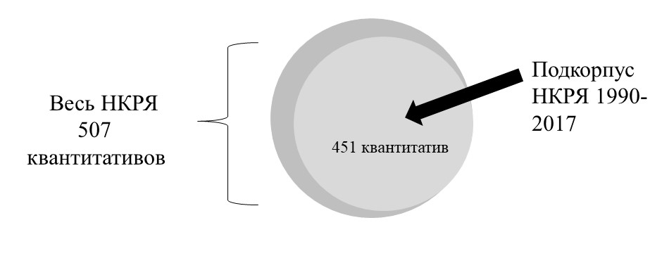
Таким образом, анализ реальных употреблений СЧ с наименованиями женщин, проведенный с помощью сплошной выборки примеров в НКРЯ, показал, что на данном этапе существования и развития русского языка эти сочетания не противоречат его объективным законам, не выходят за пределы системы языка. Следовательно, запрет на подобные сочетания, предписываемый нормой, не имеет под собой объективных оснований, что и снижает вероятность соблюдения этой нормы носителями. Как показывают данные НКРЯ, норма в этом отношении регулярно нарушается, при этом в последние десятилетия этот процесс приобрел системный характер.
Список литературы:
- Всеволодова М.В. Категория количественности в славянских языках: числительные и квантитативы // Вестн. Моск. ун-та. 2013. № 6. С. 16-62.
- Всеволодова М.В. Язык как система и проблемы объективной грамматики // Вестник Моск. ун-та. Серия 9. Филология. 2016. № 3. С. 7-37.
- РГ, 1980 - Русская грамматика, Т. 1 – М. 1980.
- Рябушкина, 2015 – С. В. Рябушкина. Русские собирательные числительные как маркеры одушевлённости.//Вестник Нижегородского университета им. Н. И. Лобачевского. 2015. №2 (2). С. 527-231.
- НКРЯ – Национальный корпус русского языка: http://www.ruscorpora.ru/.

